电子科技大学信息与软件工程学院

实 验 报 告

（实验）课程名称 面向对象程序设计Java

电子科技大学教务处制表

电 子 科 技 大 学
实 验 报 告
学生姓名： 杨懿斐 学 号：2017221302025 指导教师：何中海
实验地点：信软楼304 实验时间：2018.12.9
一、实验项目名称：JDK使用及Java基础
二、实验学时：2
三、实验目的：
- 通过对JDK1.8开发工具安装；
- 系统环境配置或设置。掌握开发工具的使用方法；
- 使用文字编辑工具编写程序；
- 使用Java编译器编译Java的应用程序和小应用程序；
- 使用Java解释器运行Java应用程序和小应用程序观察器观察运行小应用程序。
四、实验内容、步骤及结果：
实验1：第一章习题1
1）JDK安装后，其安装的目录

2）设置环境参数path和classpath

实验2：第一章习题5
1）程序源码
public class Test1
{

public static void main(String[] args)
{
System.out.print("Welcome to Java World!");
}

}
2）实验结果
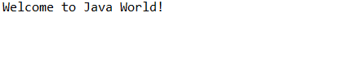
实验3: 第一章习题6
1）程序源码
import java.applet.*;
import java.awt.Graphics;
public class applet extends Applet
{
public void paint(Graphics g)
{
g.drawString("Welcome to Java World！",50,20);
}
}
2）实验结果
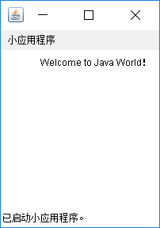
实验4: 第二章习题7
- 程序源码
public class Test_1 {

public static void main(String[] args) {
// 99chengfabiao
int i=1,j=1;
for(i=1;i<=9;i++) {
for(j=1;j<=i;j++) {
System.out.println(j+"*"+i+"="+(i*j)+"\t");
}
}
System.out.println();

}

}
- 实验结果
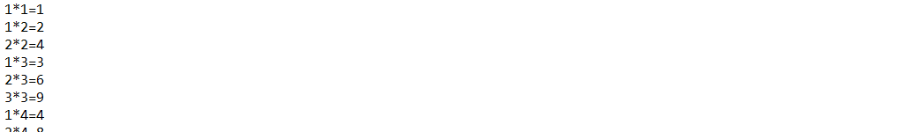

实验5: 编写程序，计算一个整数的各位数字之和，例如，整数20160907，则计算并显示2+0+1+6+0+9+0+7的值。
- 程序源码

import java.util.Scanner;
import java.util.ArrayList;
public class Test2 {

public static void main(String[] args) {

int sum=0,b=0;

System.out.println("Pleas enter a value:");
Scanner input=new Scanner(System.in);
int a=input.nextInt();
ArrayList<Integer> num =new ArrayList<Integer>();
for(;a>=10;)
{
b=a%10;
num.add(b);
a=a/10;
}
num.add(a);
for(int i=0;i<num.size();i++) {
sum += num.get(i);
}

System.out.println("The sum of the numbers of the integer is "+sum);

}

}

- 实验结果
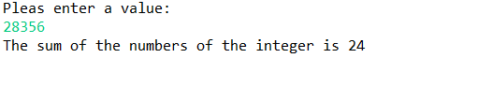

实验6:
- 程序源码
public class Test3
{

static int getFibo(int i)
{
if (i == 1 || i == 2)
return 1;
else
return getFibo(i - 1) + getFibo(i - 2);
}
public static void main(String[] args)
{
System.out.println("斐波那契数列的前20项为：");
for (int j = 1; j <= 20; j++)
{
System.out.print(getFibo(j) + " ");

}
}

}

2）实验结果
五、总结及心得体会：
本次实验较为简单，只需掌握java基本知识即可。

